**Conceptualización**

¿Qué es la herencia múltiple y la herencia múltiple de interfaz en java?

* La herencia múltiple es la característica que nos permite heredar o utilizar comportamientos y características de una superclase. en la herencia convencional solo podemos utilizar de una sola superclase y ello es vigente en java dado que no nos permite utilizar la herencia múltiple directamente si no a través de una interfaz, mas sin embargo en otros lenguajes como C++ podemos utilizar directamente la herencia múltiple sin necesidad de utilizar una interfaz.

¿Cómo se materializa el polimorfismo?

Polimorfismo de sobrecarga:

* Sobrecargar solo es definir el método igual que como esta en la superclase, cambiando el tipo o cantidad de parámetros.

Polimorfismo paramétrico:

* Este polimorfismo se ve implicado en el momento de tener un método el cual podría tomar diferentes acciones, pero no queremos tener que estar reestructurando el método, por lo tanto, desde su inicio se le da la funcionalidad a través de diferentes parámetros y en el momento de llamarlo lo podemos utilizar de las formas que lo necesitemos en debido caso. Ejemplo:

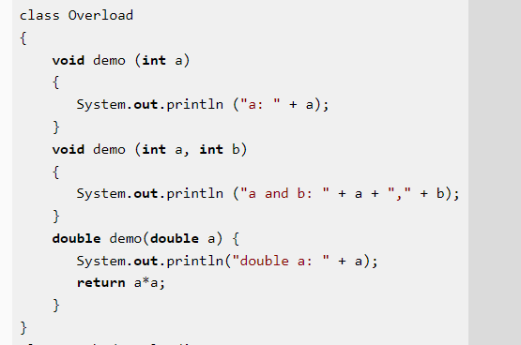

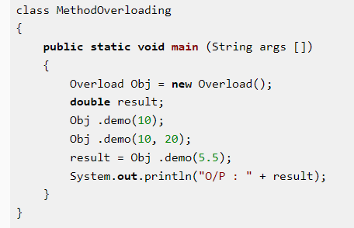

Polimorfismo de inclusión:

* Esta clase de polimorfismo trata de la manera en la cual el método puede tomar diferente forma a la hora de heredar. En este ejemplo se muestra como el método en la superclase es abstracto, pero en la siguiente clase al utilizarlo ya no lo es. Esta capacidad de poder reutilizar y cambiar su forma se le llama polimorfismo de inclusión

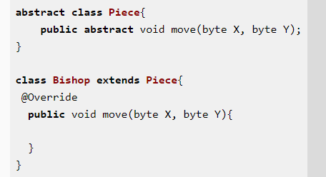

Links:

1. https://ifgeekthen.nttdata.com/es/polimorfismo-en-java-programaci%C3%B3n-orientada-objetos#:~:text=Polimorfismo%20de%20inclusi%C3%B3n&text=En%20%C3%A9l%2C%20una%20subclase%20define,Bishop%20sobreescribe%20el%20m%C3%A9todo%20move.
2. https://www3.uji.es/~belfern/Docencia/Presentaciones/ProgramacionAvanzada/Tema1/conceptosPolimorfismoSobrecarga.html#6